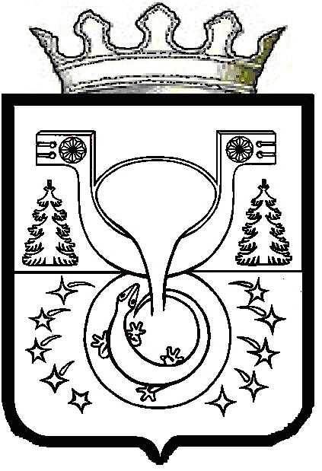

**АДМИНИСТРАЦИЯ**

**МУНИЦИПАЛЬНОГО ОБРАЗОВАНИЯ**

**ОМУТНИНСКИЙ МУНИЦИПАЛЬНЫЙ РАЙОН**

**КИРОВСКОЙ ОБЛАСТИ**

**ПОСТАНОВЛЕНИЕ**

23.10.2024 № 839

г. Омутнинск

О внесении изменений в постановление администрации

муниципального образования Омутнинский муниципальный район Кировской области от 28.10.2020 № 685

Во исполнение п. 3.1 Порядка разработки, реализации и оценки эффективности реализации муниципальных программ Омутнинского района Кировской области, утвержденного постановлением администрации муниципального образования Омутнинский муниципальный район Кировской области от 30.12.2016 № 1370 «О разработке, реализации и оценке эффективности реализации муниципальных программ Омутнинского района Кировской области», распоряжением администрации муниципального образования Омутнинский муниципальный район Кировской области от 21.08.2023 № 218 «О продлении срока действия муниципальных программ Омутнинского района Кировской области» администрация муниципального образования Омутнинский муниципальный район Кировской области ПОСТАНОВЛЯЕТ:

1. Внести в постановление администрации муниципального образования Омутнинский муниципальный район Кировской области от 28.10.2020 № 685 «Об утверждении муниципальной программы Омутнинского района Кировской области «Управление муниципальными финансами и регулирование межбюджетных отношений в Омутнинском районе Кировской области» на 2021-2026 годы» следующие изменения:

* 1. В наименовании постановления слова «2021-2026» заменить словами «2021-2027».
  2. В пункте 1 постановления слова «2021-2026» заменить словами «2021-2027».
  3. Приложение к постановлению изложить в новой редакции согласно приложению.

2. Обнародовать настоящее постановление на информационном стенде и на официальном Интернет-сайте муниципального образования Омутнинский муниципальный район Кировской области.

Глава

Омутнинского района А.В. Малков